郑州工程技术学院用人单位云招聘操作指南
- 单位注册
1）登录郑州工程技术学院招生就业信息网（https://zs.zzut.edu.cn/），在导航栏点击【就业信息】进入云就业平台，点击【用人单位登录】选择登录方式进行登录。
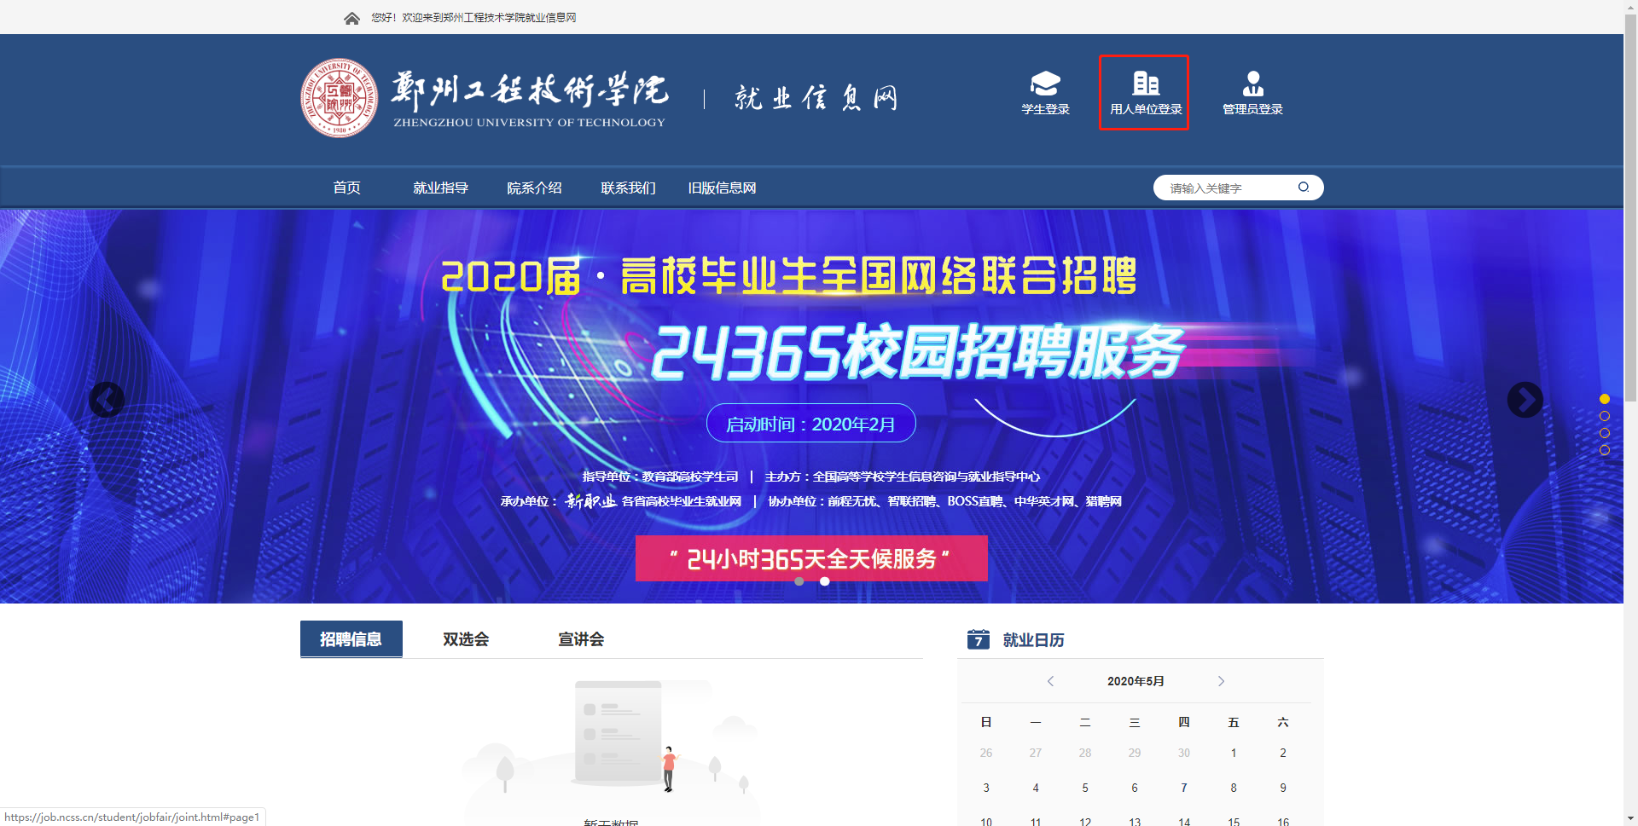
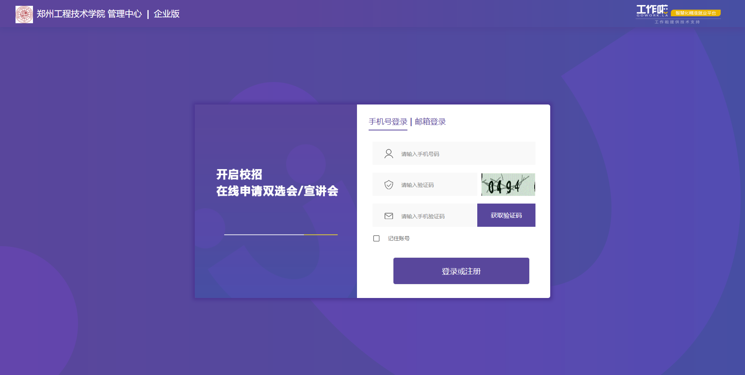

2）登录成功后按照步骤提示完善信息（红点未必填项），填写信息真实正确
第一步企业基本信息
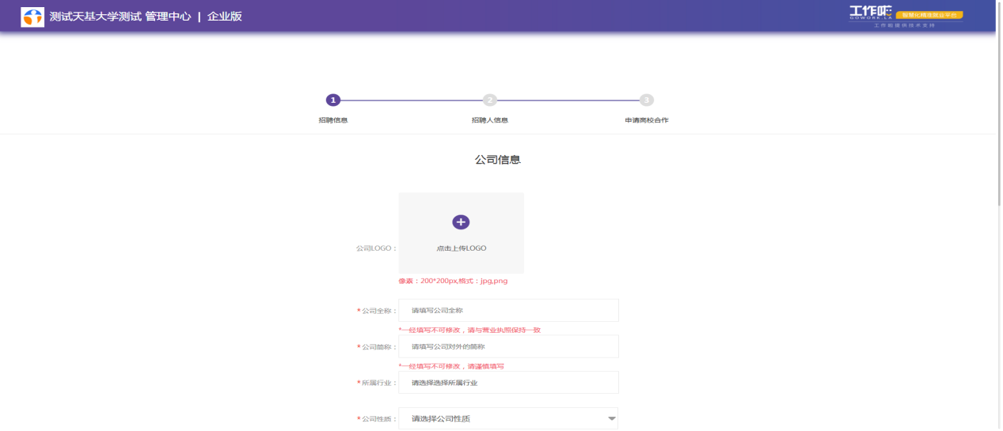
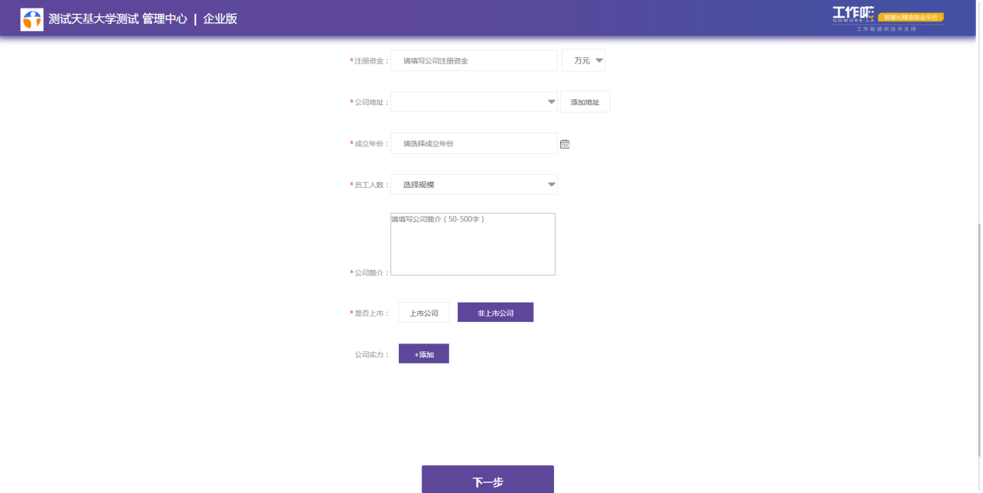
第二步招聘信息
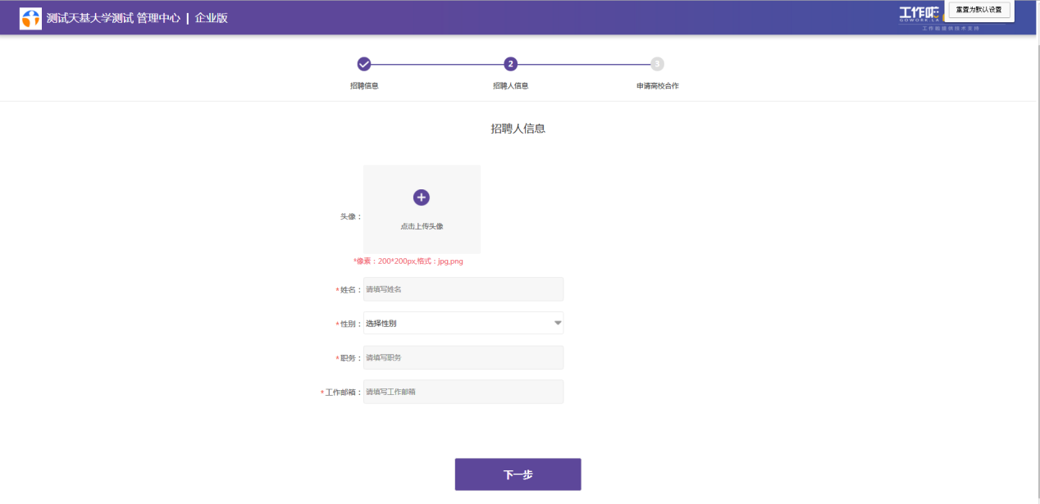
第三步提交资质审核
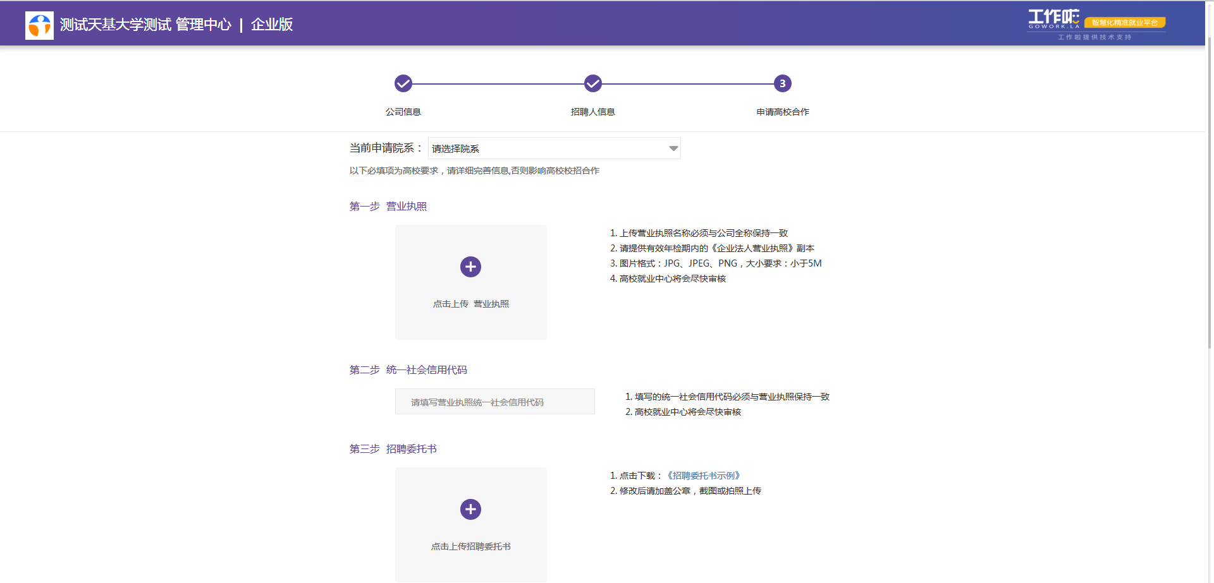
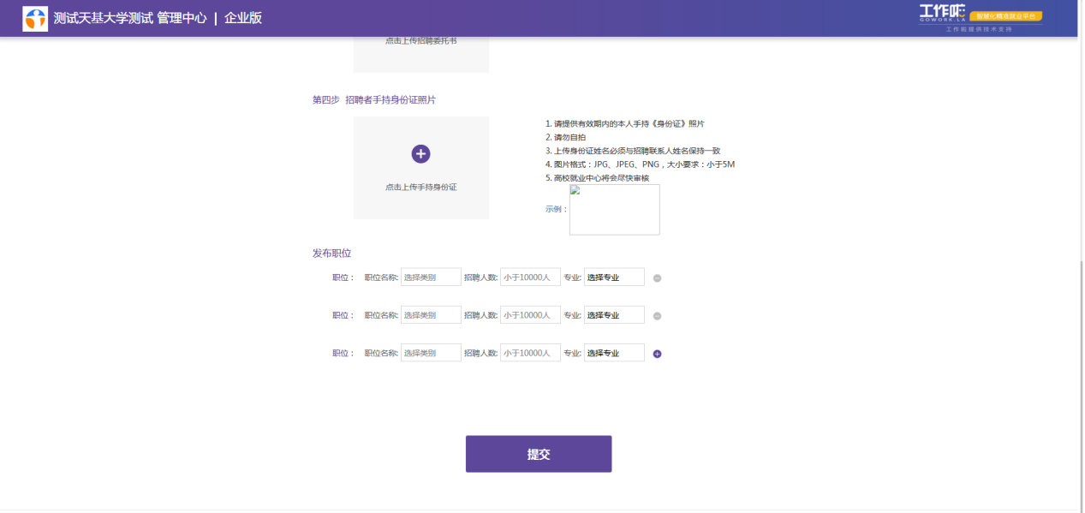
- 信息提交完成之后，微信扫一扫关注公众号，方便接受高校审核结果通知
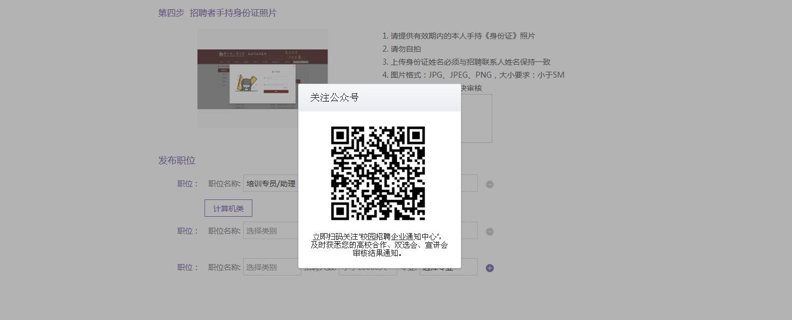

- 关注成功后会进入企业版首页，等待学校审核资质结果
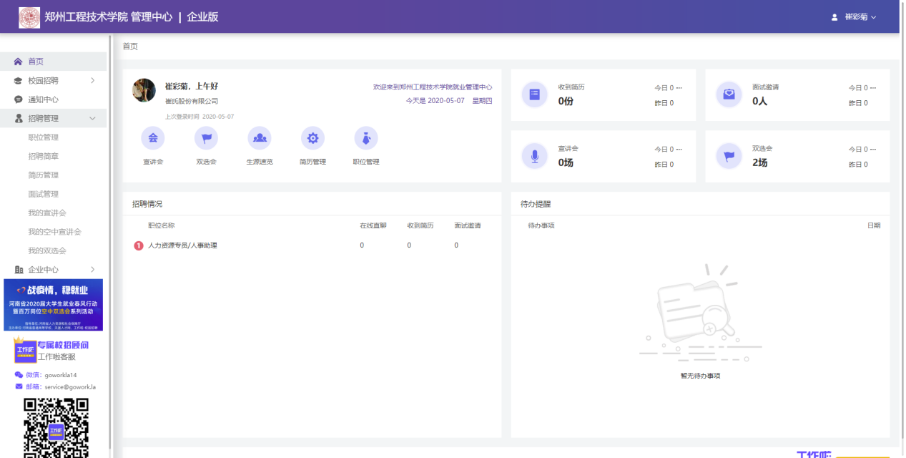

二、已通过高校资质审核单位
1）发布职位
在招聘管理里点击发布职位，根据提示进行内容填写（红点为必填项），填写完成提交等待高校老师审核，审核通过后在就业信息网上会显示职位，拒绝则不显示。
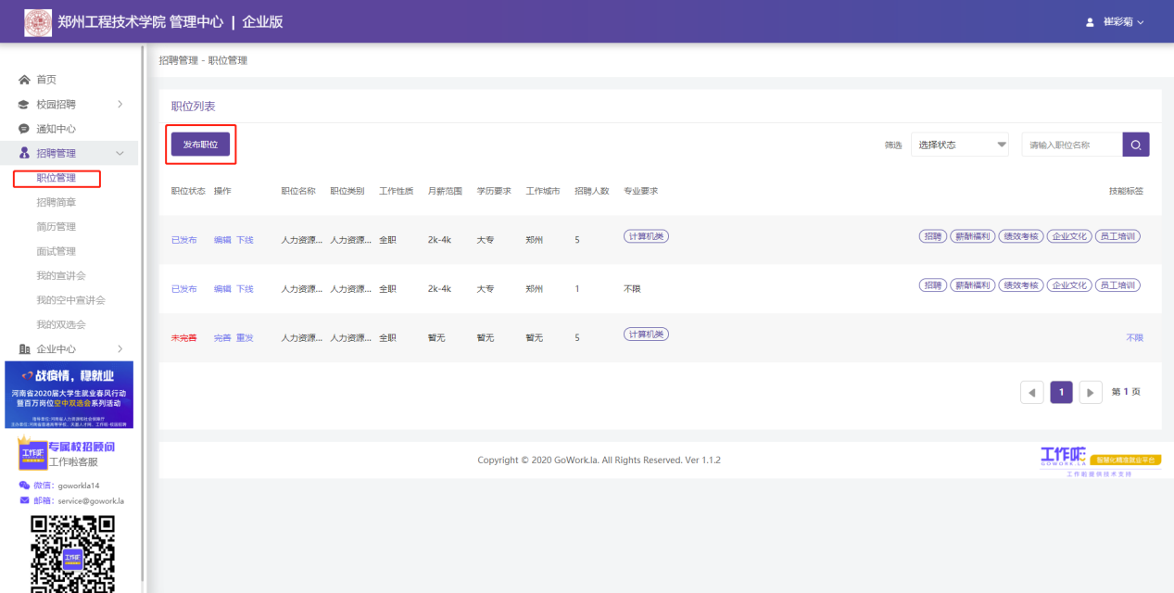
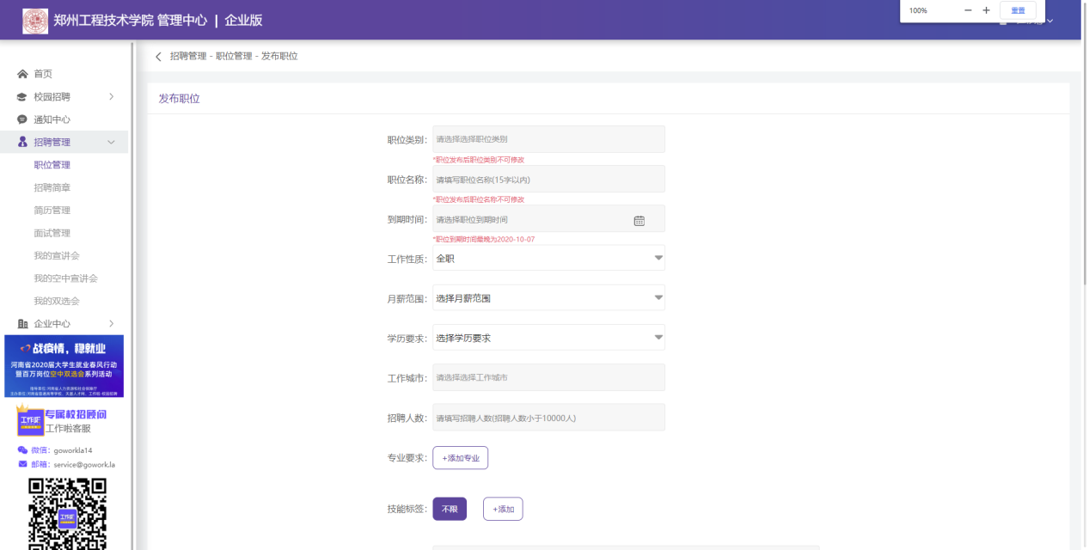
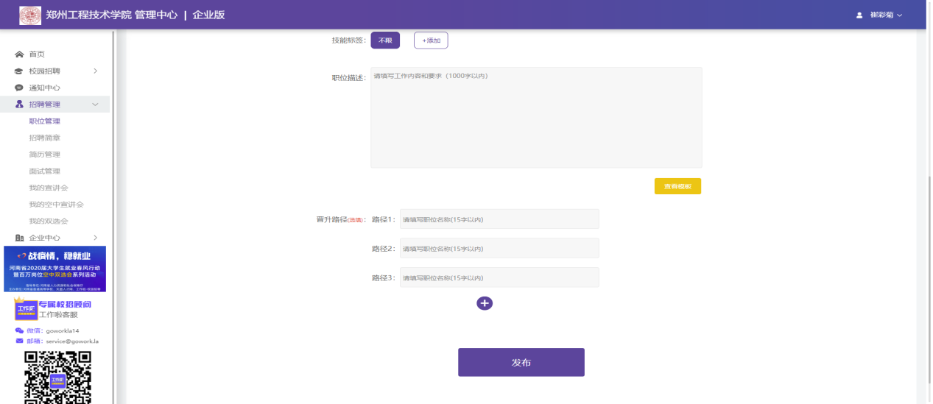
2）申请空中宣讲会
①：下载腾讯视频客户端，注册登录完成实名认证。
用QQ账号注册腾讯视频账号并登录，同时完成实名认证。（重点敲黑板：务必下载使用【腾讯视频客户端】上传视频，且只有使用QQ账号登陆才可以上传视频！）
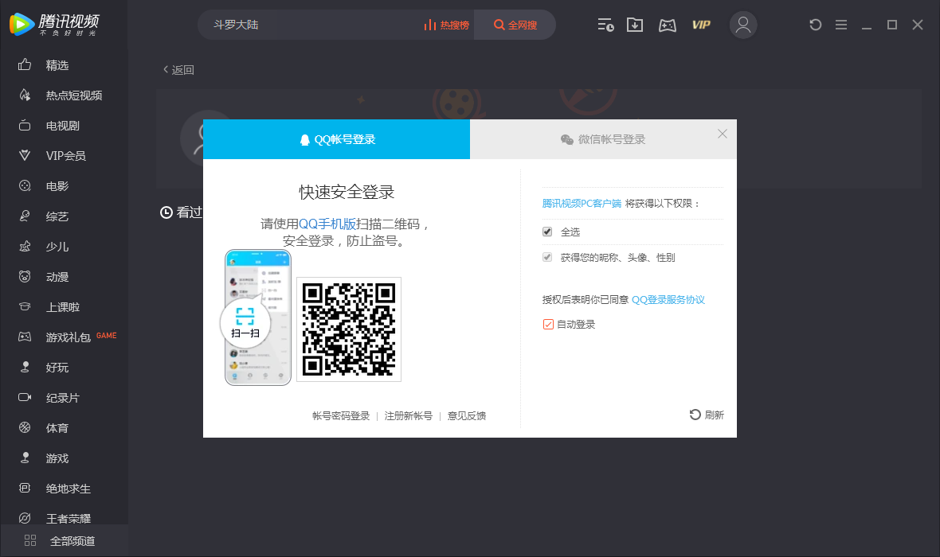
点击右侧实名注册按要求上传资料完成注册。
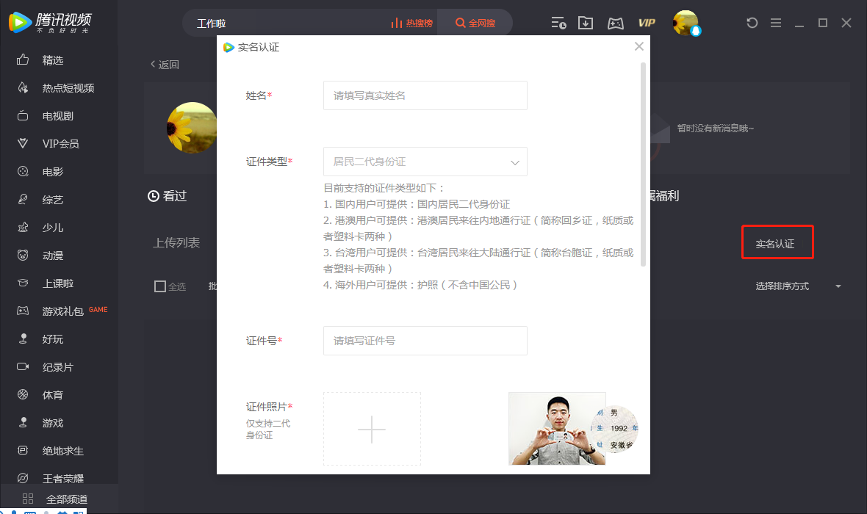

②：将您的宣讲视频上传至腾讯视频平台
在上传视频页面点击中间【点击上传或将其拖拽至此处】，将视频从本地上传至腾讯视频并等待审核。
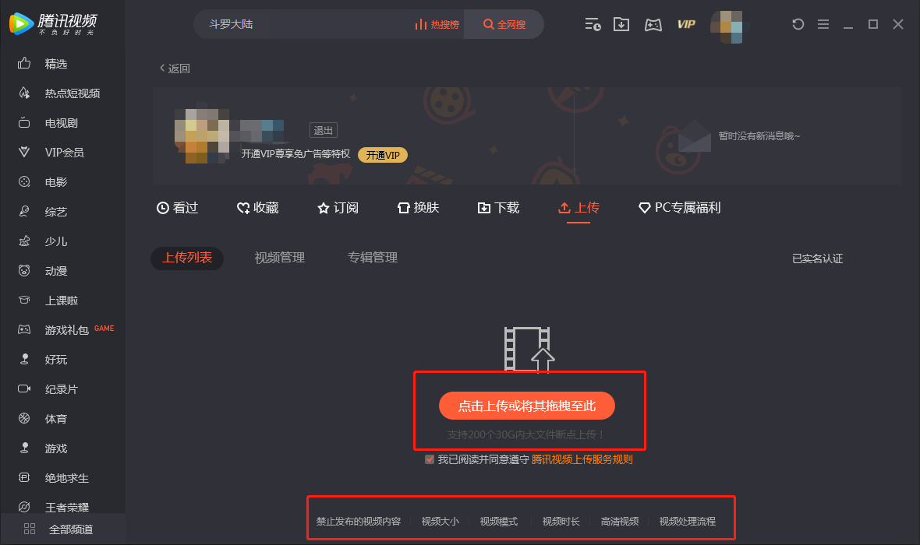
温馨提醒：
最好体验的空中宣讲视频建议不超过30分钟，分辨率720P以上，方便学生观看。（上传视频时可阅读腾讯客户端底部，了解腾讯上传视频格式，大小，时长限制）
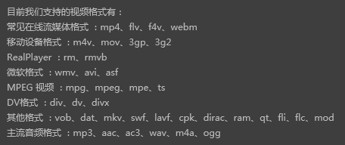
③：复制腾讯视频网页链接
上传完成后需打开【腾讯视频网页】并登录（敲黑板：一定在网页端登录不是腾讯客户端），在个人中心找到管理视频点击播放，同时复制网页链接（敲黑板：复制的是网页链接非客户端视频链接）。
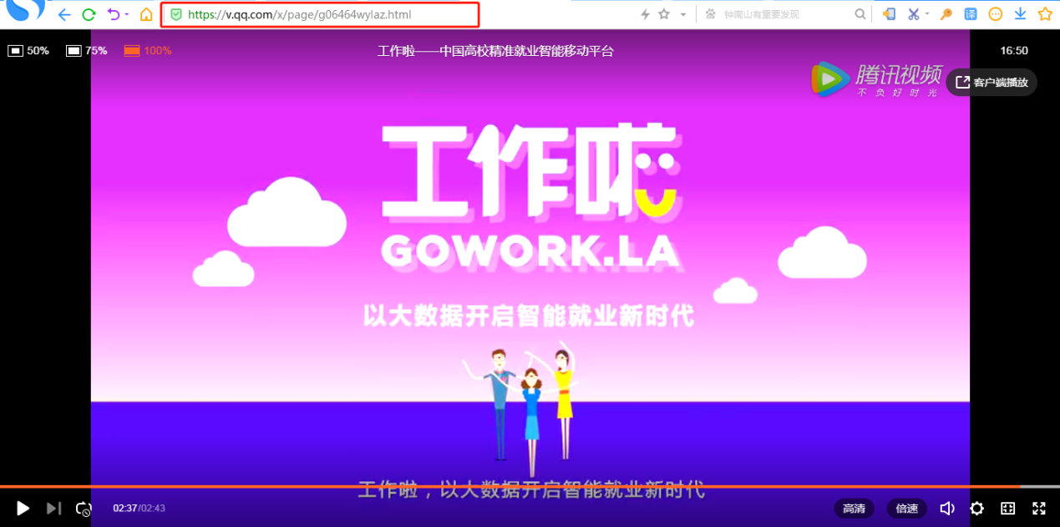
④ 发布空中宣讲会至高校就业信息网
④①：登录
点击高校就业信息网首页右上方【用人单位登录】，使用手机号进行注册登录

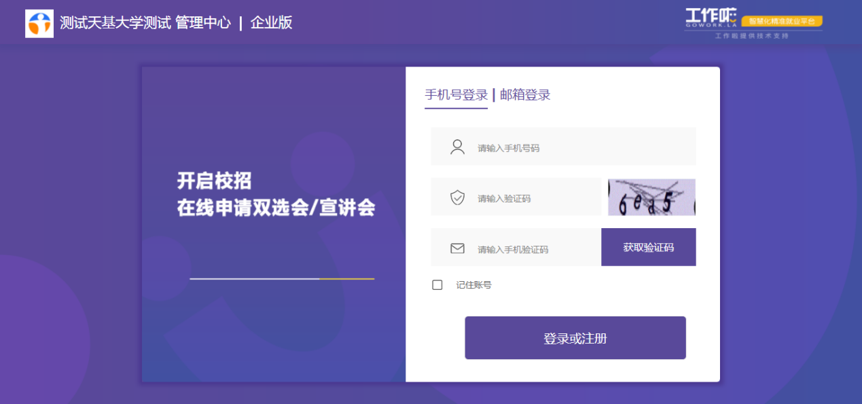
④② ：上传资质认证
未注册用户登录后上传资质信息（已注册用户可直接发布空中宣讲会）
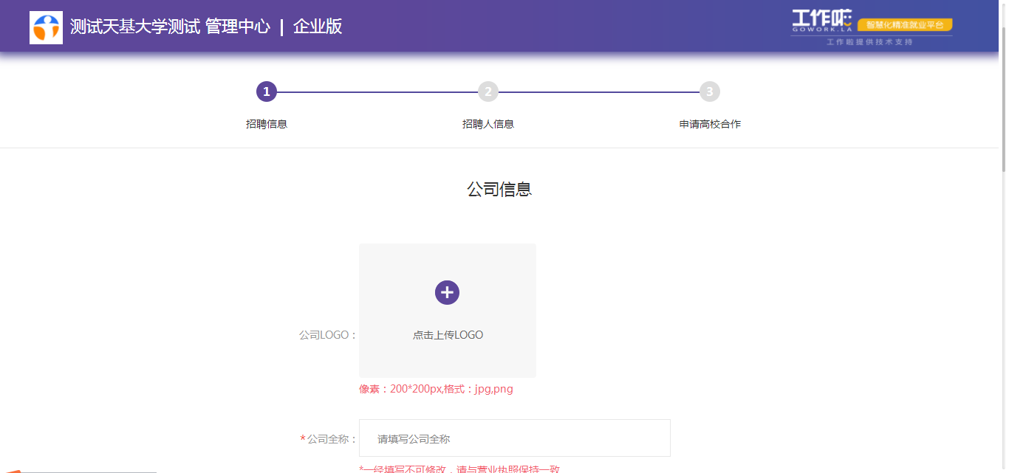

④③ ：发布宣讲会
点击【空中宣讲会】，填写详细信息，并把已复制的腾讯视频链接粘贴至【上传视频链接】处

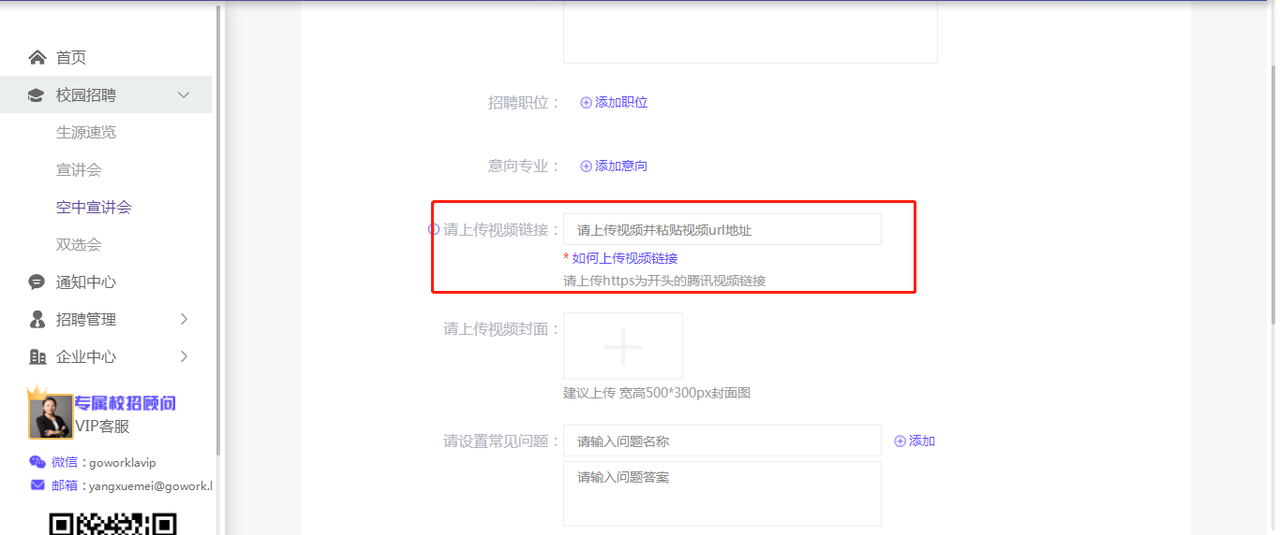

④④：提交审核
上传完成后点击最下方【提交】按钮，等待高校审核，审核通过后即发布成功，审核结果可在【空中宣讲会】。
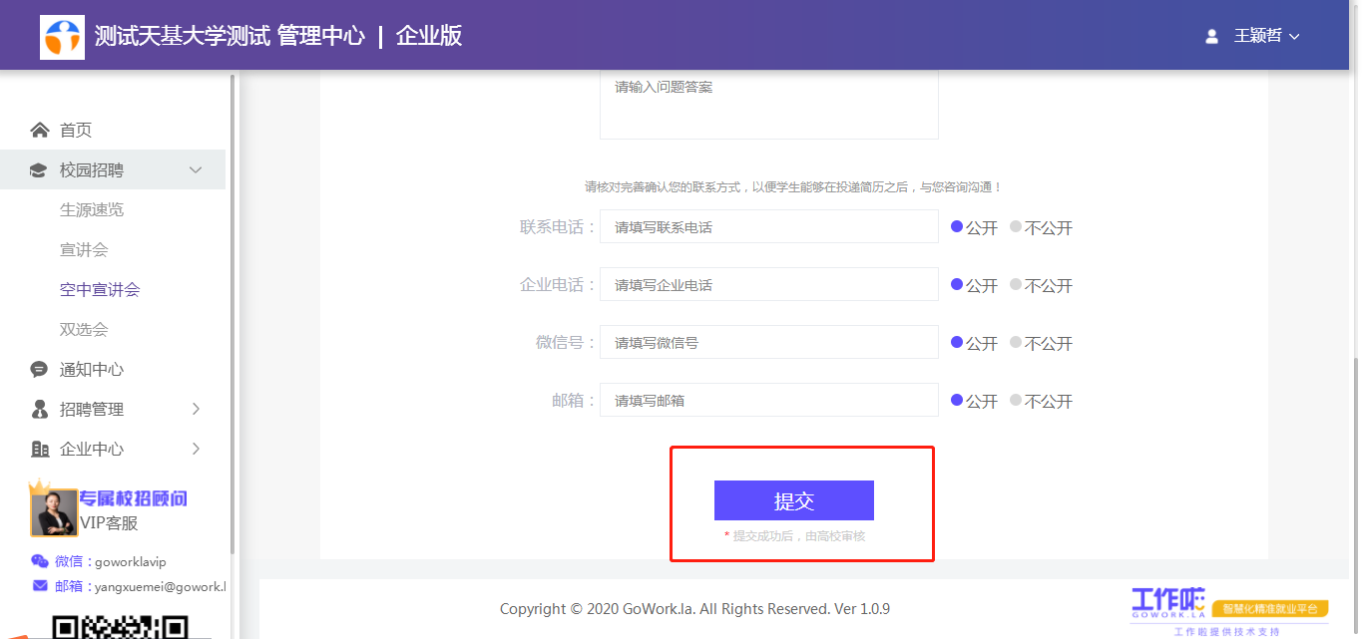
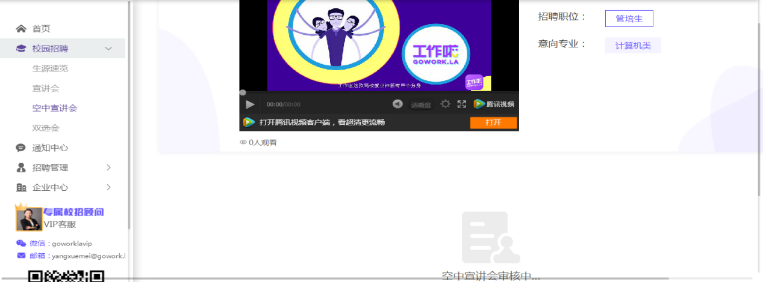
⑤、查看简历/在线互动功能
⑤① ：查看简历
通过审核的用人单位，可以点击【投递过我的学生】按钮直接查看学生投递简历。
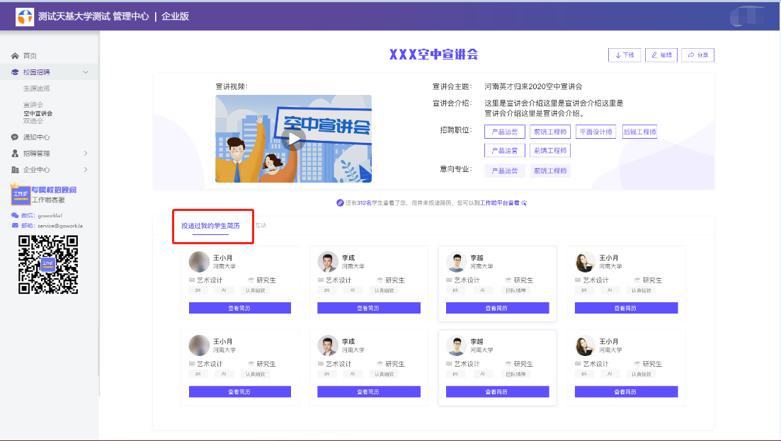
⑤② ：在线互动
用人单位可在已上传的【空中宣讲会】下方点击【互动】，在互动列表中点击【新增问答】按钮，设置学生可能问到的高频问题。
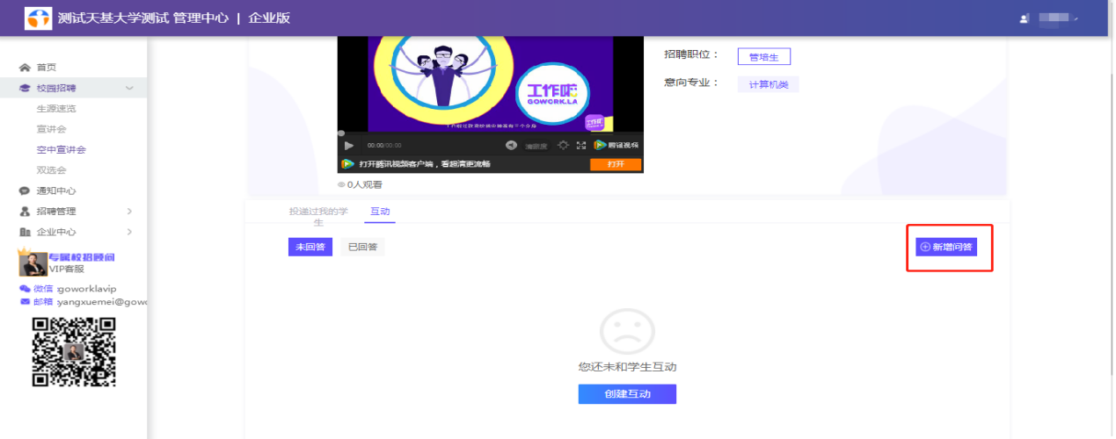
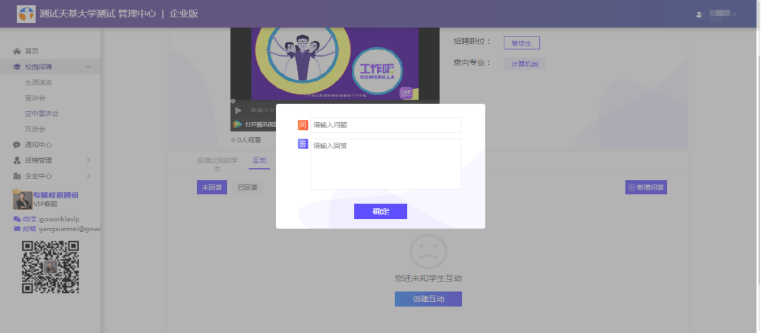
3）申请宣讲会
① 在校园招聘—宣讲会中点击申请双选会，根据内容提示填写提交即可（红点为必填项）
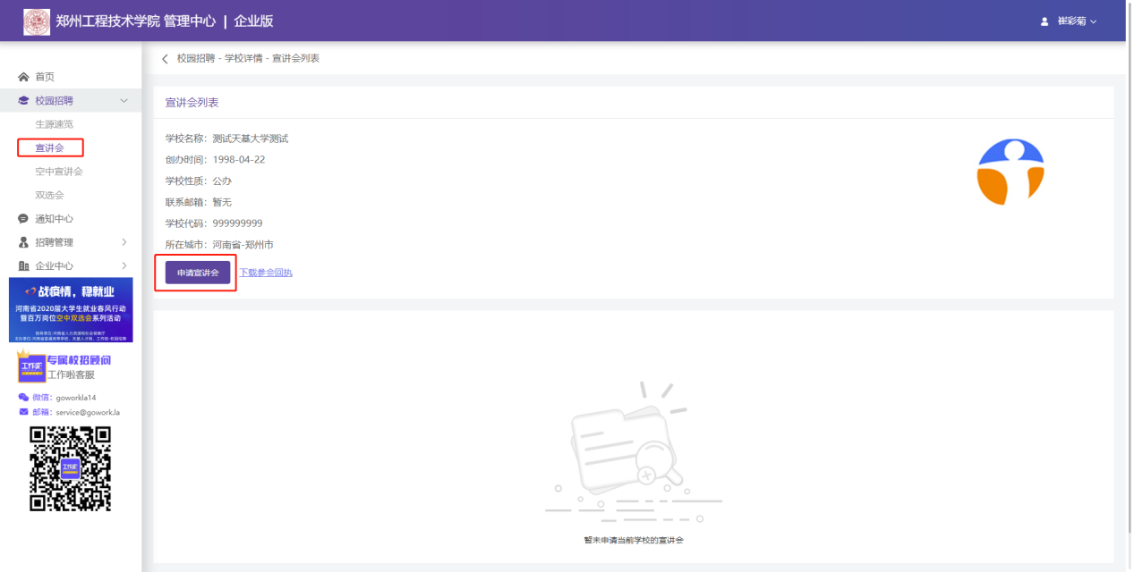
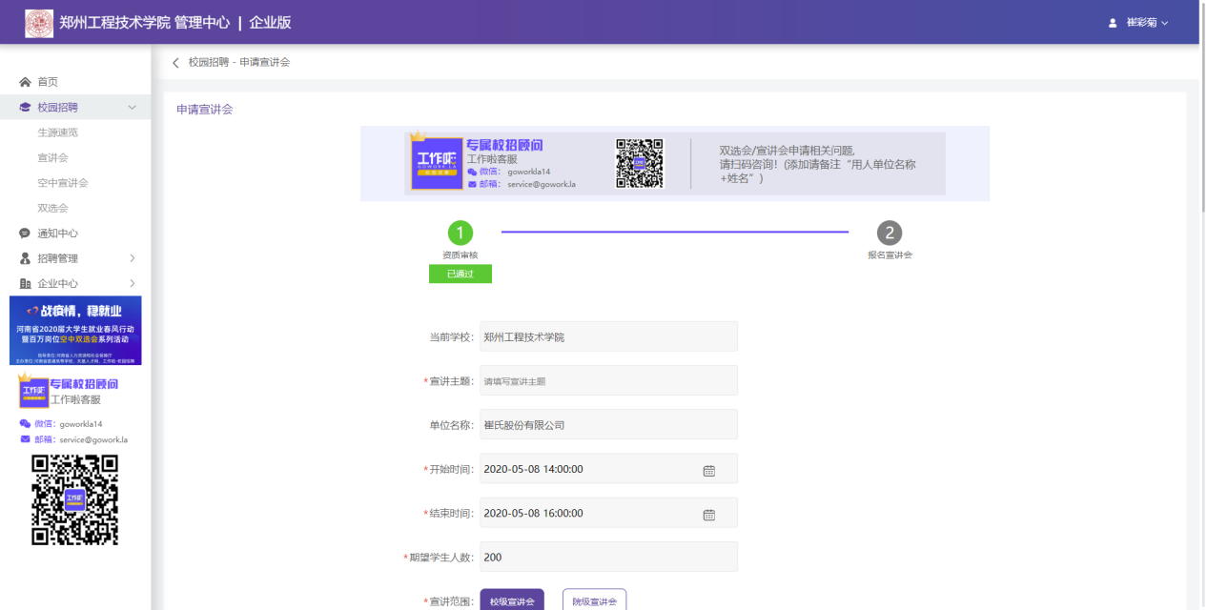
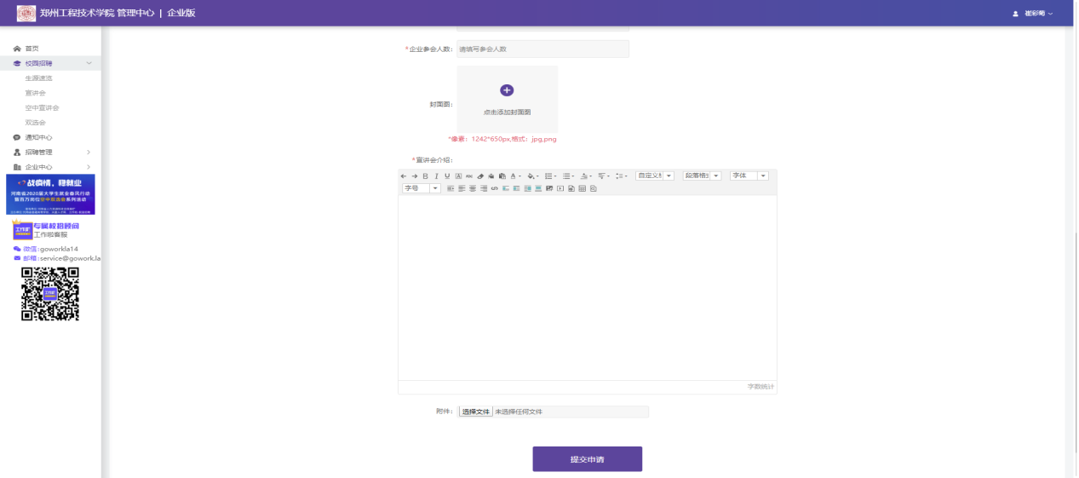4）报名参加网上双选会
① 在校园招聘－双选会里找到要报名的双选会进行报名，如高校拒绝会告知拒绝原因，拒绝即为报名失败。
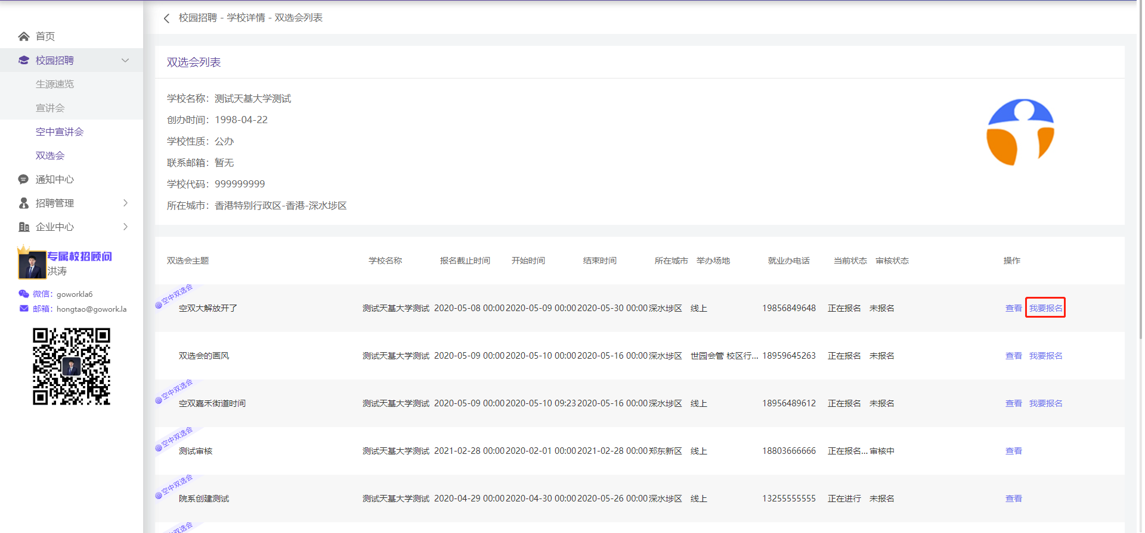
② 双选会报名信息填写提交，填写信息真实正确
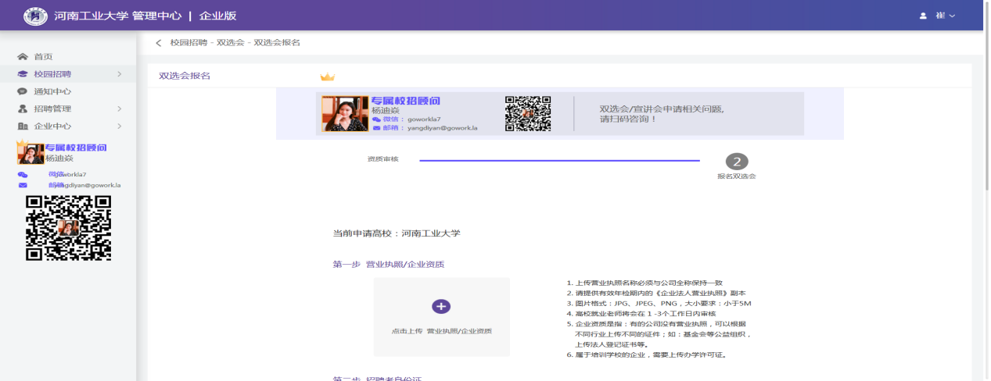
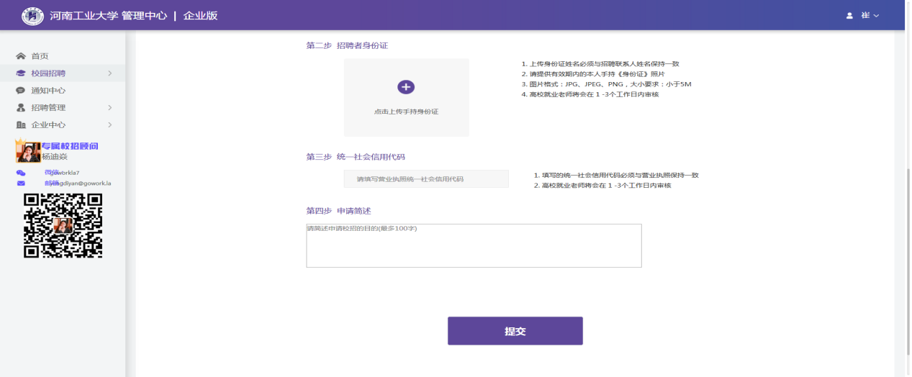
③ 提示报名成功，等待高校老师审核
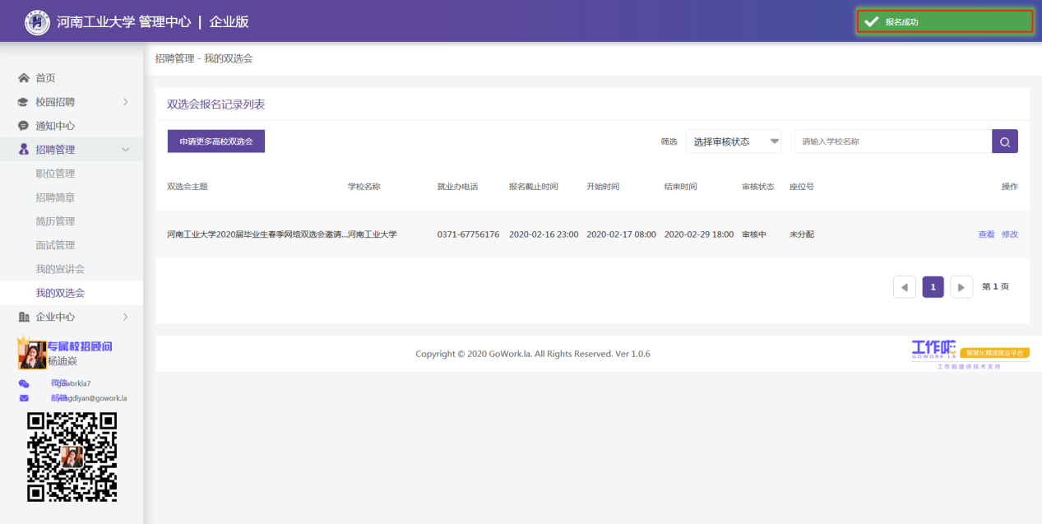
④ 在校园招聘－双选会中查看高校审核结果，通过即为报名成功，可点击确认参会哦。如高校拒绝会告知拒绝原因，拒绝即为报名失败。
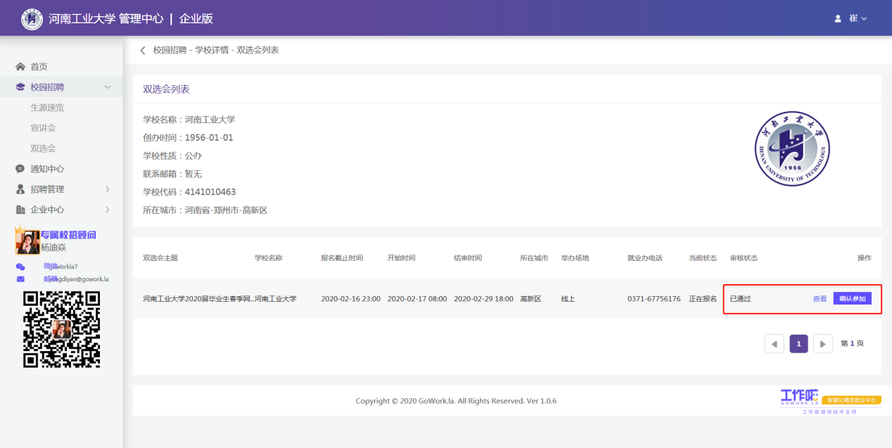
⑤ 在招聘管理—简历管理里查看学生主动投递的简历
